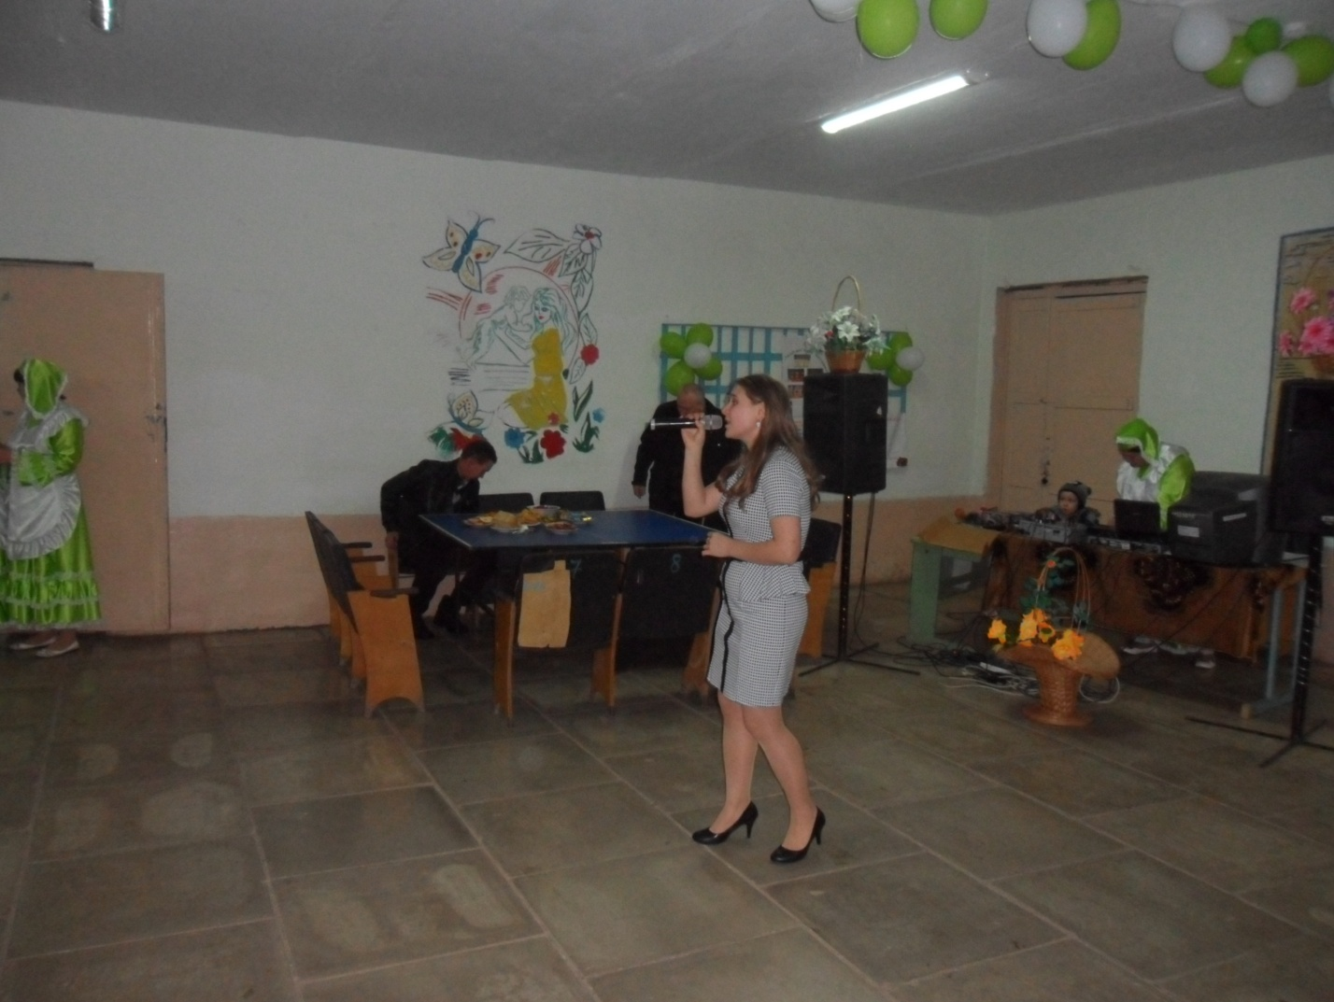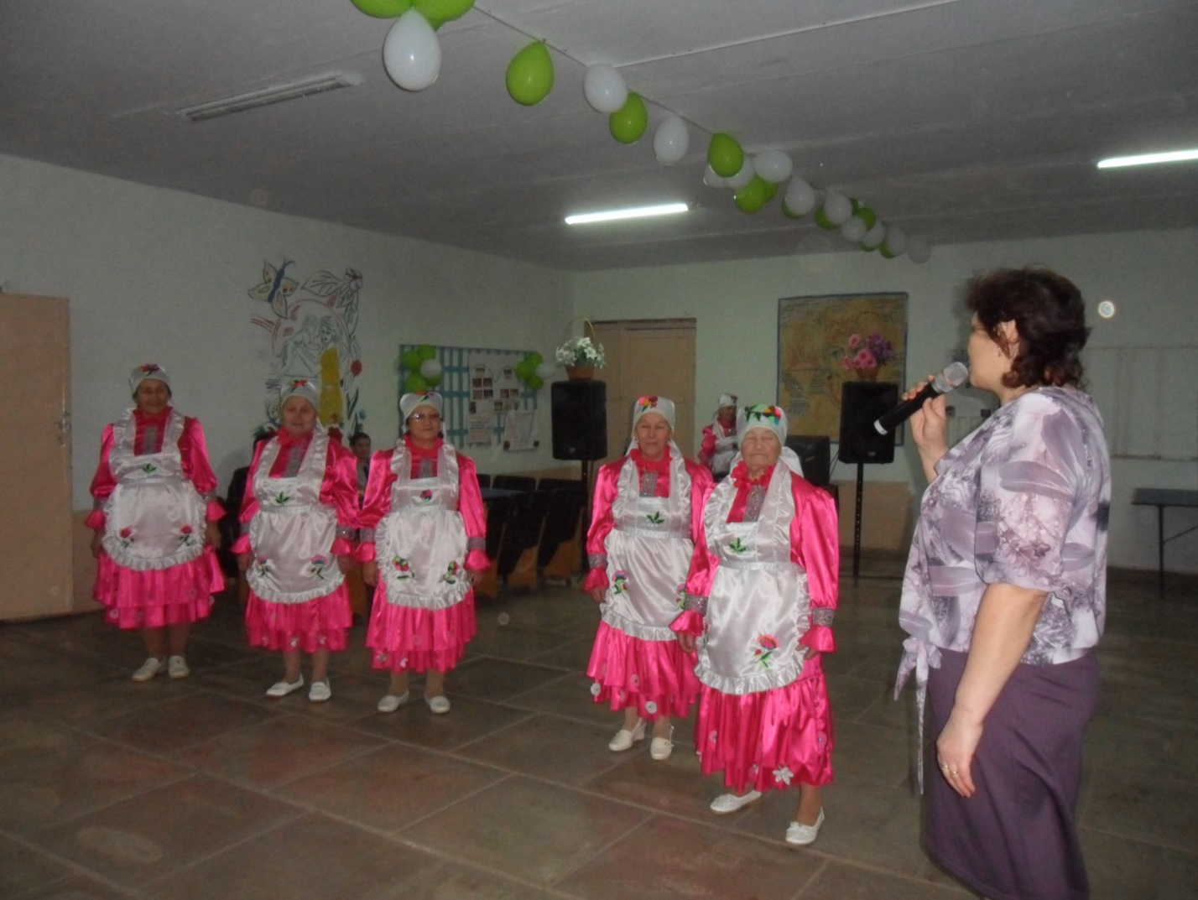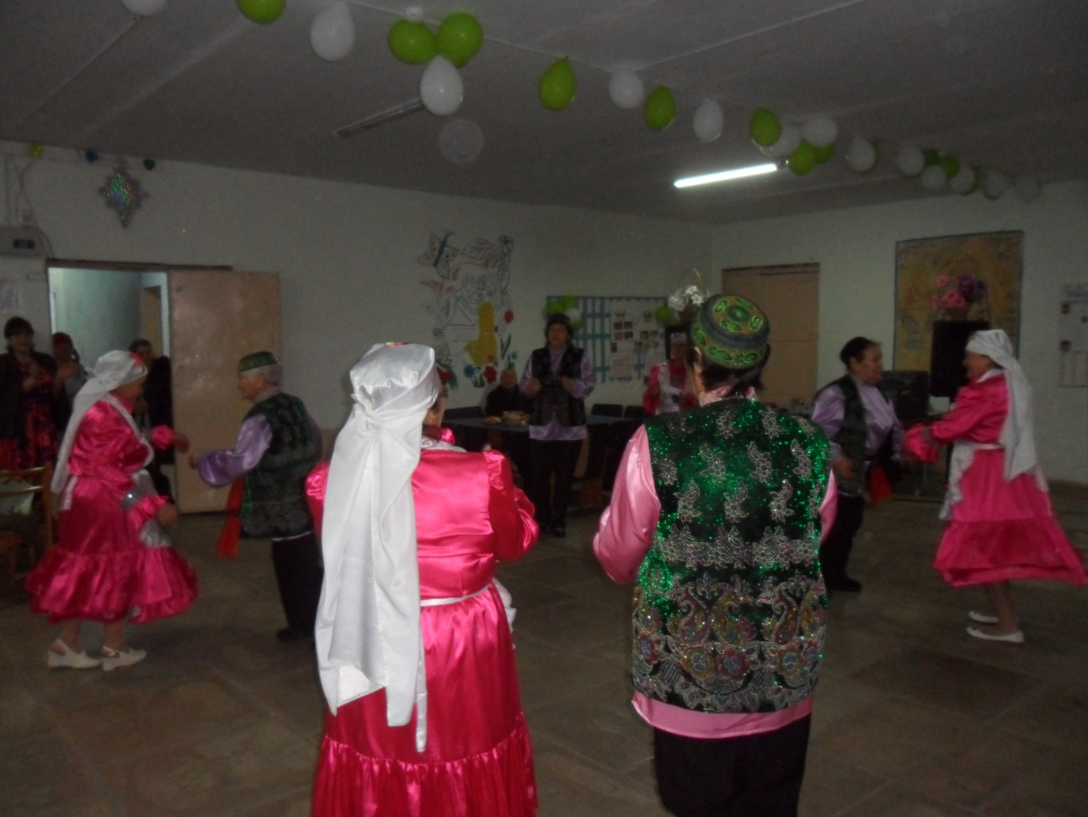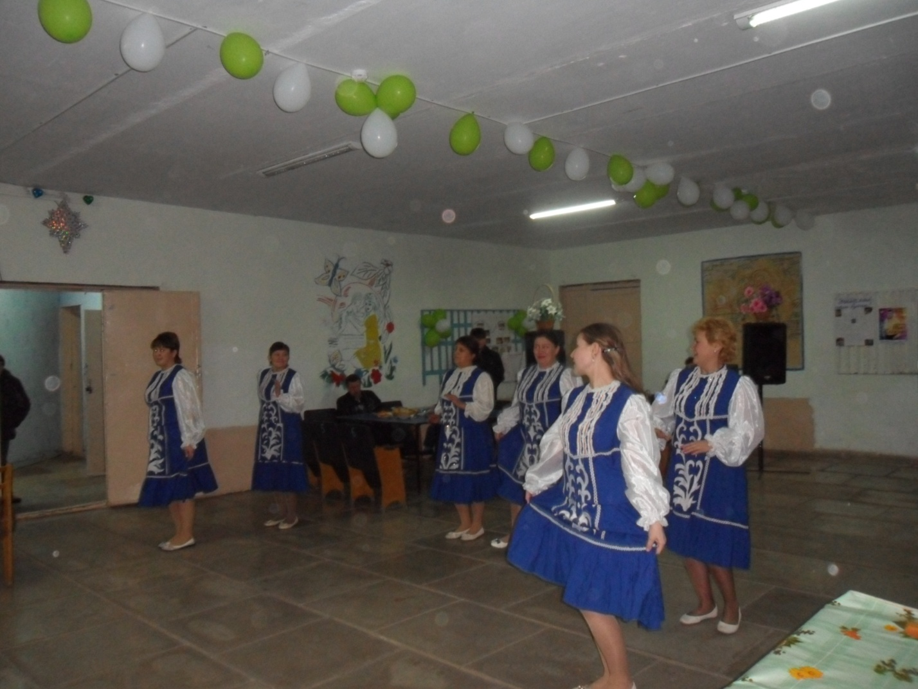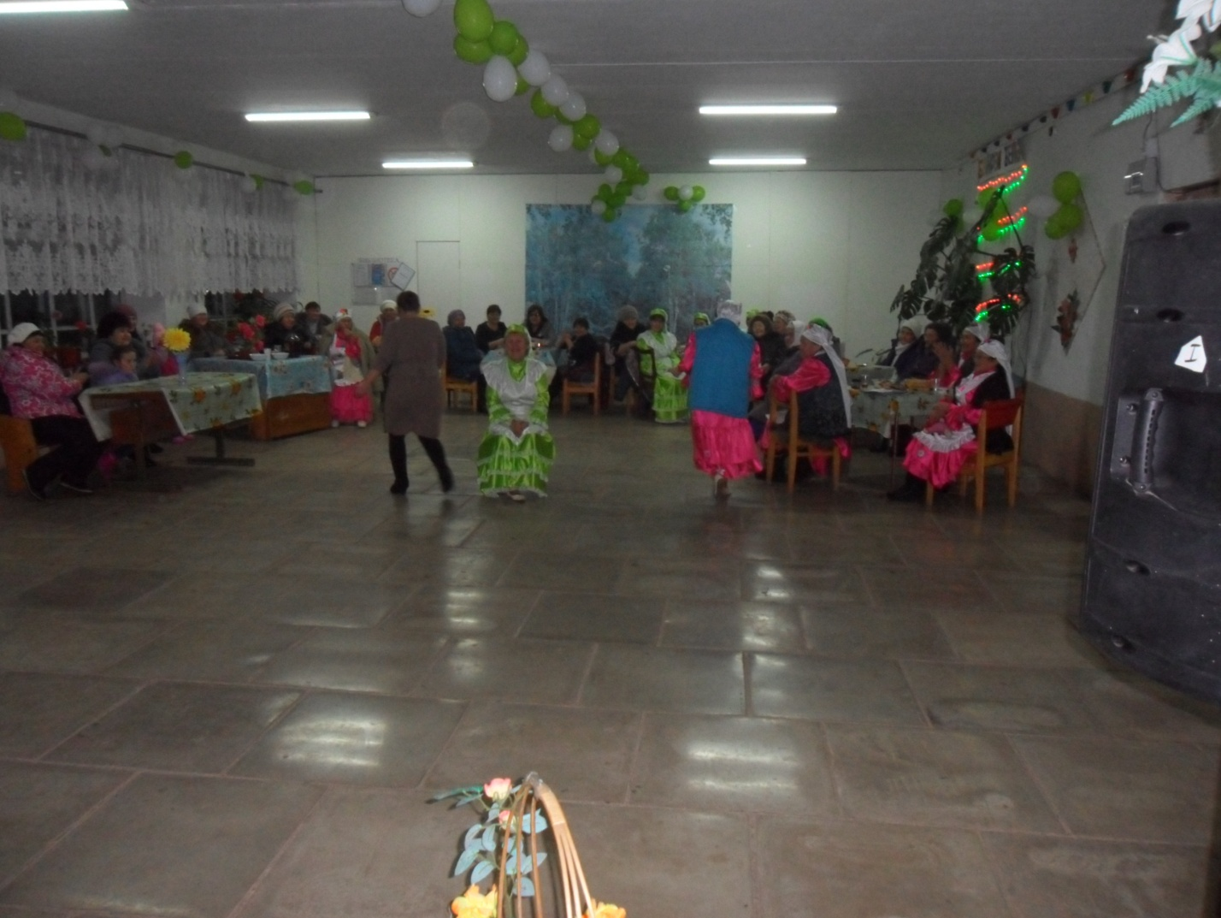Как я тебя люблю- не передать!
Ты лучше всех ,скажу об этом прямо!
Хочу тебе всем сердцем пожелать,
Любви, удачи и здоровья, мама!!!
Этими словами начался наш вечер для милых ,ласковых мам ,и таких любящих и любимых бабушек. Силами жителей деревни был организован концерт .Песни и танцы чередовались с конкурсами ,в которых участвовали зрители. Праздник закончился чаепитием.
Хочется поблагодарить всех артистов за активное участие.

